GD2011 | 270 000 € H.A.I.  Honoraires d'Agence Inclus à la charge de l'acquéreur : 0  Soit 255 000 € Honoraires d'Agence exclus

Détails |  | EXCLUSIVITE - SECTEUR GOURDON - Enclos de caractère en pierre sur 1482 m² proche commerces  Région GOURDON
SITUATION DU BIEN:  - Village  REZ DE CHAUSSÉE:  - Appartement incluant cuisine, chambre 12 m² en rdc + salle de bains, étage, 2 chambres wc + lavabo  - Chambre 16 m² avec salle d'eau privative  - Cuisine  - Séjour 30 m²  - Salle à manger 37 m² cuisine ouverte incluse  - Salle de bains 6 m²  - Salle d'eau 8 m²  - WC  1ER ÉTAGE:  - 2 Chambres 8 m² et 20 m² avec wc lavabo  - WC lavabo  DÉPENDANCES:  - Atelier 27 m²  - Etable ancienne petite porcherie en pierre  - Grange 27 m²  DPE:  - DPE en cours  CHAUFFAGE:  - bois poêle granulés  EQUIPEMENTS DIVERS:  - Double vitrage  - Tout à l'égout  - Cheminée  SERVICES:  - Commerces  - Dépendance  - Ecole  - Plain-pied  - Place de Parking  TERRAIN:  - Arboré  TOITURE:  - Tuiles  OPTIONS WEB:  - Coup de Coeur  - Nouveauté  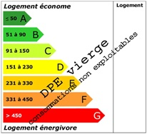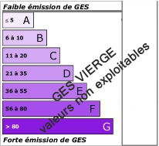 |  | EXCLUSIVITE - Dans un village dynamique proche de tous commerces, bien implanté sur 1482 m² arborés, ce charmant Enclos de caractère en pierre comprend une agréable et spacieuse maison d'habitation entourée de diverses dépendances - beaux espaces de vie et appartement indépendant.  La Maison. RDC. Entrée sur salle à manger de 37 m² avec espace cuisine ouverte, agréable séjour de 30 m², chambre de 16 m² avec salle d'eau privative de 8 m², wc ; appartement indépendant comprenant partie cuisine de 12 m², chambre de 13 m², salle de bains de 7 m² avec wc. Etage. 2 chambres de 8 m² et 20 m² (avec wc et lavabo).  Les Dépendances.  Ancienne petite porcherie en pierre.  Grange de 27 m². Atelier de 27 m².  Chauffage bois (poêle granulés). Double vitrage. Tout-à-l'égout.  Les informations sur les risques auquel ce bien est exposé sont disponibles sur le site Géorisques www.georisques.gouv.fr  Surface habitable : 150 m² Surface terrain : 1482 m² Nombre de chambres : 4 Surface du séjour : 30 m²  Etat : Bon Année de construction : 1780 Style : Pierre Taxe Fonc. : Chauffage : Bois et Fuel

PLEIN SUD  l'agence immo  2 place Doussot - 46200 SOUILLAC  www.pleinsudimmo.fr  contact@pleinsudimmo.fr - 06 24 22 26 21  Rcs Cahors 807 882 477 Carte pro n° PCI 4601 2018 000 023 899 délivrée par la CCI du Lot |  |  | 
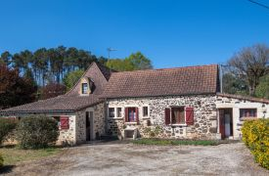 |  | 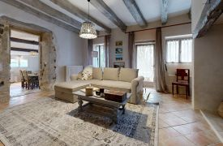
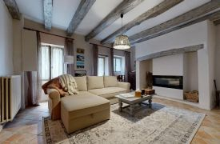 |  | 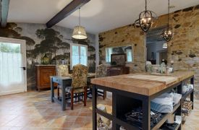
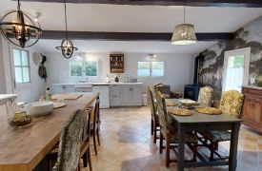 |  | 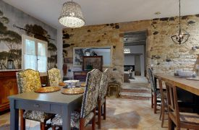
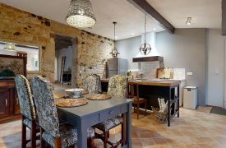 |  | 